活動名稱：108學年度高一公民營訓練活動
活動時間：108年10月08-09日
活動地點：新北市龍門營區
參與人員：學務處行政人員、高一導師及高一學生
活動內容：藉由高一公民訓練活動來增加高一學生的向心力及凝聚力，以及培養學生的公民素養。
活動照片：
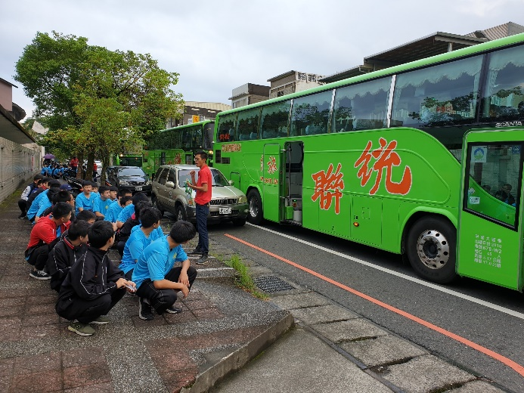 | 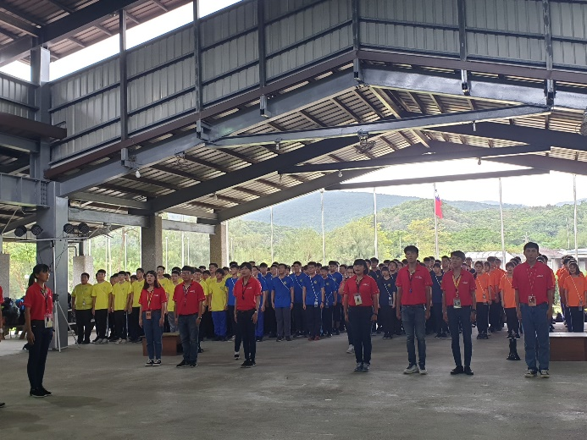
出發前的逃生演練 | 開訓典禮
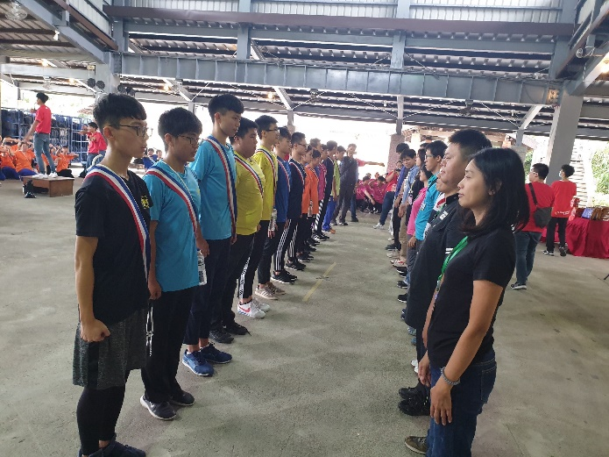 | 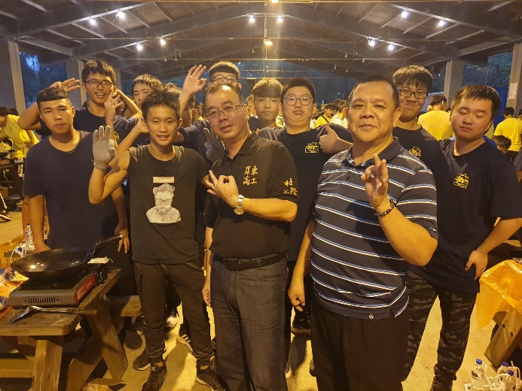
導師授各班值班 | 校長、家長會長參與野炊活動
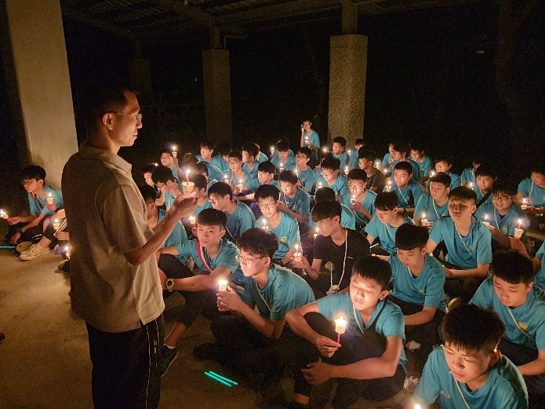 | 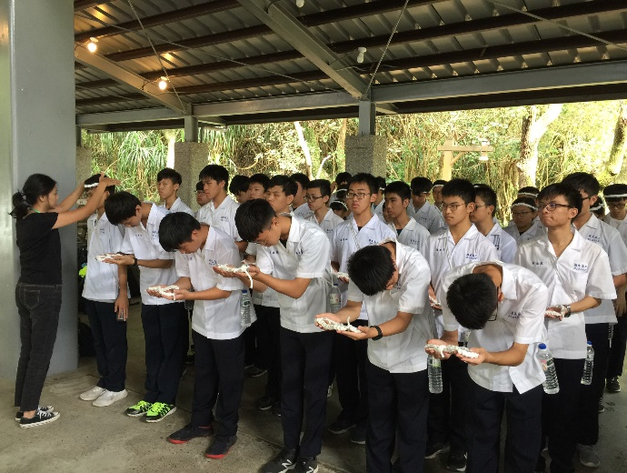
晚會活動 | 成年禮—授予桂冠

